PROPOSAL PROYEK
REKAYASA PERANGKAT LUNAK
“ TOKO PEMPEK ONLINE”


Oleh :
Project Manager | : | Pandu Fajri Pambudi | NIS | 213001575065
System Analyst | : | Alvito Sandi Rafael | NIS | 212771552065
System Designer | : | Achmad Nur Chafid | NIS | 212731548065
Programmer | : | Mochamad Azam Zamzami | NIS | 212951570065

PROGRAM KEAHLIAN REKAYASA PERANGKAT LUNAK
SMK NEGERI 4 MALANG
2021-2022

DAFTAR ISI
Daftar Isi 2
Kata Pengantar 3
BAB I 4
PENDAHULUAN 4
A. Latar Belakang Masalah 5
B. Rumusan Masalah 5
C. Tujuan Proposal 5
BAB II 6
PEMBAHASAN 6
A. Algoritma Program 7
B. Mind Map 8
C. Gambaran dan Perancangan Desain 8
D. Metodologi Pembuatan Website 9
E. Analisa Fitur Website 10
F. Site Map 11
G. Konsep Desain 11
BAB III 12
A. Susunan Tenaga Ahli 13
B. Deskripsi Tugas Tenaga Ahli 13
C. Biaya Pekerjaan Pembangunan Web 13

Kata Pengantar

Puji Syukur kami panjatkan kehadirat Allah SWT yang telah memberikan anugerah dan pertolongan kepada kami sehingga kami dapat menyelesaikan proposal website “Toko Pempek Online” ini sebagai tugas Produk Kreatif dan Kewirausahaan (PKK). Sholawat serta salam semoga tercurah kepada junjungan kita Nabi Muhammad SAW.

Proposal website "Toko Pempek Online" merupakan proposal yang kami susun untuk memenuhi tugas terstruktur mata pelajaran Produk Kreatif dan Kewirausahaan (PKK) yang tentu menjadi bahan pelatihan kami dalam menyusun proposal website yang baik dan benar.

Dalam penyusunan proposal ini kami tentunya menghadapi berbagai hambatan dan rintangan namun dengan bantuan berbagai pihak sehingga kami dapat meyelesaikan tugas ini dalam waktu yang telah ditentukan. Oleh karena itu, kami sampaikan terima kasih atas bantuan materil maupun non materil dari pihak - pihak yang telah membantu terselesaikannya tugas ini dan kami sampaikan penghargaan yang setinggi - tingginya kepada guru mata pelajaran Produk Kreatif dan Kewirausahaan (PKK) yang telah membimbing kami dengan penuh kesabaran.

Kami menyadari bahwa dalam penyusunan tugas Produk Kreatif dan Kewirausahaan (PKK) ini masih jauh dari kata sempurna, sehingga kami meminta maaf atas kekurangan kami dan kami mengharapkan saran dan kritik dari semua pihak demi perbaikan pada proposal usaha selajutnya. Kami berharap proposal usaha ini dapat dijadikan acuan bagi kami serta adik kelas kami serta semua pihak yang membutuhkannya.

BAB I
PENDAHULUAN

- Latar Belakang Masalah
Pada saat ini teknologi informasi mengalami perkembangan yang sangat cepat, seiring dengan kebutuhan manusia yang juga terus bertambah. Teknologi memegang peranan yang sangat penting bagi kehidupan manusia. Saat ini, siapa saja yang tidak bisa mengikuti perkembangan teknologi, maka siapa yang dapat menguasai teknologi ia akan bisa bertahan dalam persaingan yang semakin ketat.
Teknologi internet merupakan salah satu bidang yang mengalami perkembangan sangat cepat. Telah banyak sektor yang menerapkan teknologi ini, salah satunya dalam bidang perdagangan. Lalu muncul perdagangan dengan internet sebagai sarana utama, yaitu e-commerce.
Implementasi e-commerce dalam dunia bisnis salah satunya adalah dengan banyak bermunculan situs-situs penjualan secara online atau berbasis web. Hal ini membawa kita dalam budaya baru dalam melakukan transaksi yang tidak lagi konvensional, melainkan membawa kita kepada transaksi dunia maya. Disadari atau tidak penerapan e-commerce ini telah berdampak pada efisiensi dan efektifitas transaksi, serta dapat mengangkat produk atau citra dari perusahaan yang menerapkan konsep tersebut.
Perusahaan akan lebih maju dan cepat berkembang, karena pasar yang dibidik meliputi pasar lokal maupun internasional dan tentu saja relasi yang dibangun menjadi lebih luas. Dengan banyaknya e-commerce diharapkan dapat meningkatkan kinerja perusahaan dan meningkatnya tingkat penjualan produk perusahaan.
Berangkat dari latar belakang diatas, maka kami tertarik untuk membuat website “Toko Pempek Online” sebagai tugas Produk Kreatif dan Kewirausahaan (PKK).

Rumusan Masalah
Rumusan masalah dalam pembuatan dan pengembangan bidang Kewirausahaan ini adalah :
- Apakah pembuatan website memudahkan transaksi jual beli?
- Apakah perdagangan berbasis makanan bisa diangkat ke jenjang internet?
- Apakah Pembuatan Website bisa Meningkatkan jumlah Penjualan Produk?
- Dengan semakin ketatnya persaingan dan adanya tuntutan dari pasar perlukah untuk membuat sistem informasi toko online ?
- Tujuan Pembuatan Proposal
Tujuan dari pembuatan proposal dalam bidang usaha toko kuliner online ini adalah :
- Membuat sistem yang memberikan kemudahan dalam proses transaksi jual beli pempek.
- Mengaplikasikan sistem internet pada perdagangan berbasis makanan.
- Membuktikan bahwa pembuatan website memungkinkan peningkatan jumlah penjualan produk
- Membuat sistem informasi toko online.

BAB II
PEMBAHASAN

  - Algoritma Program
Mulai
Pilih Produk
Ambil di tempat || Antar
?
Nama,Alamat
Order
?
Nama,Alamat,NomorTelpon
Order
?
Pemrosesan Data
Cetak Bukti Pemesanan
Selesai
Antar
Ambil di tempat
Tidak
Tidak
Ya

- Mulai.
- Pembeli memilih produk yang diinginkan sesuai dengan variasi jenis yang tersedia.
- Kemudian, pembeli bisa memilih untuk diantar atau langsung diambil ke toko.
- Jika pembeli memilih “Antar” maka pembeli harus mengisikan nama,alamat dan nomor telepon pada form antar.
- Jika pembeli memilih “Ambil di tempat” maka pembeli harus mengisikan nama dan alamat pada form ambil di tempat.
- Kemudian pembeli mengkonfirmasi pemesanan, jika pembeli memilih tidak ,maka proses akan kembali lagi ke angka 2.
- Ketika pembeli memilih “Ya”, maka data akan diproses.
- Kemudian bisa menampilkan hasil cetak bukti pemesanan.
- Selesai.
  - Mind Map
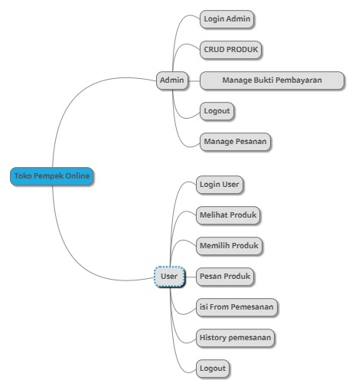
- Admin
- Login : Admin harus login sebelum masuk aplikasi untuk melakukan akivitas create, read, update, delete produk serta informasi
- CRUD Produk : Admin melakukan aktivitas create, read, update, delete produk serta informasi
- Manage Bukti Pembayaran : Admin mengatur bukti pembayaran dari user yang sudah melakukan transaksi
- Manage Pesanan : Admin mengatur pesanan yang sudah dikonfirmasi oleh user
- Logout : Setelah selesai dalam aktivitas Toko Pempek Online, Admin harus logout jika ingin keluar dari system

- User
- Login : User harus login sebelum masuk aplikasi untuk melakukan transaksi dan pemesanan produk
- Melihat Produk : User dapat melihat produk pempek yang tersedia dalam aplikasi website Toko Pempek Online
- Pilih Produk : User dapat memilih produk pempek yang di inginkan untuk melakukan pembelian produk yang tersedia
- Pesan Produk : User juga dapat memesan produk pempek yang sudah di pilih untuk selanjutnya di lakukan pesan produk ambil di tempat atau di antar
- Isi Form Pemesanan : User mengisi form pemesanan sesuai dengan jenis pesan yang di pilih yang sebelumnya sudah memesan produk pempek yang sudah di pilih
- History Pemesanan : User dapat melihat semua pemesanan yang sebelumnya telah di konfirmasi oleh user itu sendiri
- Logout : Setelah melakukan transaksi dan pemesanan produk dalam aplikasi, User harus logout jika ingin keluar dari system

  - GAMBARAN DAN PERANCANGAN DESAIN

- Ide Proyek
Proyek pembuatan website jual beli pempek online menggunakan HTML, CSS, dan PHP.
- Deskripsi Usaha
Toko Pempek Online menyediakan berbagai jenis pempek mulai dari telur, lenjer, udang, dan sejenisnya. Kami menyediakan pempek dalam bentuk frozen food. Produk bisa dikirimkan atau diambil langsung di toko.

  - METODOLOGI PEMBUATAN PROYEK
Metode Agile

PENJELASAN :
Agile adalah metodologi pengembangan software yang didasarkan pada proses pengerjaan yang dilakukan berulang dimana, aturan dan solusi yang disepakati dilakukan dengan kolaborasi antar tiap anggota tim secara terorganisir dan terstruktur.
  - PENJADWALAN DAN ANALISA FITUR
Deskripsi | Minggu
Deskripsi | 1 | 2 | 3 | 4 | 5
Mengidentifikasi Kebutuhan Dasar
Develop Prototype Awal
Review Prototype
Revisi dan Penyempurnaan Prototype
Fitur-fitur yang ada dalam aplikasi proyek anda yang akan dibuat antara lain:
    - Login dan logout admin dan user
    - Halaman pemilihan produk
    - Metode pembayaran
    - Histori pemesanan

  - SITE MAP
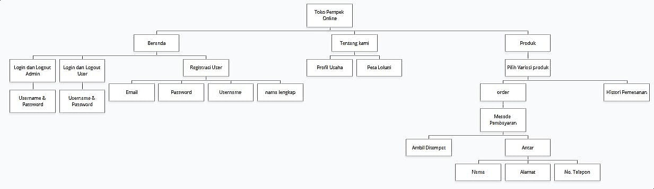

1. Beranda
- Login dan Logout admin : Admin harus login sebelum masuk aplikasi untuk melakukan akivitas
- Username & Password : Admin harus memasukkan username & password untuk login
- Login dan Logout user : User harus login sebelum masuk aplikasi untuk melakukan akivitas
- Username & Password : User harus memasukkan username & password untuk login
- Registrasi user : User harus login sebelum masuk aplikasi untuk melakukan akivitas
- Email : User harus memasukkan email yang digunakan untuk registrasi.
- Username : User membuat username baru untuk login
- Password : User membuat password baru untuk login
- Nama lengkap : User memasukkan nama lengkap
2. Tentang kami : Berisi profil usaha dan peta lokasi
- Profil usaha : Berisi deskripsi usaha
- Peta lokasi : Berisi lokasi toko
3. Produk :
- Pilih variasi produk : berisi jenis-jenis produk yang bisa dipilih user
- Order : User mengonfirmasi pilihan produk yang akan dipesan
- Metode pembayaran : User memilih metode pembayaran
- Ambil ditempat : User mengambil pesanan di toko
- Antar : Pesanan diantar ke rumah user
- Nama
- Alamat
- No. Telepon
- Histori Pemesanan : Berisi riwayat pemesanan
BAB III
Susunan Tenaga Ahli, Deskripsi Tugas Tenaga Ahli, Biaya Pekerjaan Pembangunan Web

- Susunan Tenaga Ahli
No | Nama | Posisi | Kualifikasi
1 | Pandu Fajri Pambudi | Project Manager | Manajemen IT, PHP
2 | Alvito Sandi Rafael | System Analyst | UML, PHP
3 | Achmad Nur Chafid | System Designer | Desain Grafis, Manajemen Data Dokumentasi
4 | Mochamad Azam Zamzami | Programmer | PHP
B. Deskripsi Tugas Tenaga Ahli
Adapun tugas serta tanggung jawab dari masing-masing tenaga ahli dapat diuraikan sebagai berikut:
- Ketua Tim Ahli / Project Manager
Bertugas dan bertanggung jawab atas jalannya pekerjaan, mengarahkan, merumuskan, ikut melakukan pengecekan terhadap framework serta mengkoordinasikan kepada masing-masing tenaga ahli sesuai dengan keahlian dan bidangnya. Bertanggung jawab terhadap administrasi bisnis dalam proyek dan melakukan pengecekan terhadap framework.
- Analis Perangkat Lunak dan Database
Melakukan analisis proses bisnis berupa kondisi existing dan merancang framework sistem SLM. Selain itu, juga melakukan analisis dan implementasi basis data system
- Programmer
Melakukan implementasi desain system ke dalam perangkat lunak.
- Sistem Designer
Melakukan dokumentasi seluruh pekerja yang telah dilakukan. Dokumen yang akan dihasilkan adalah cetak biru framework aplikasi dokumen terkaintimplementasi framework aplikasi, dan cetak biru jaringan pendukung aplikasi.
C. Biaya Pekerjaan Pembangunan Web
Biaya yang diperlukan untuk membuat Toko Pempek Online ini kami alokasikan sebagai berikut:

JASA | KONTEN WEB | WAKTU PENGERJAAN | HARGA
Pembuatan Website | Online shop | 5 minggu | Rp. 500.000
Catatan : -

